Lucas – Flask

<https://code.visualstudio.com/download>

Eu uso o Visual Studio Code File:Visual Studio Code 1.35 icon.svg - Wikimedia Commons para fazer os programas.

Neste caso é obrigatório usar o flask (framework em python).

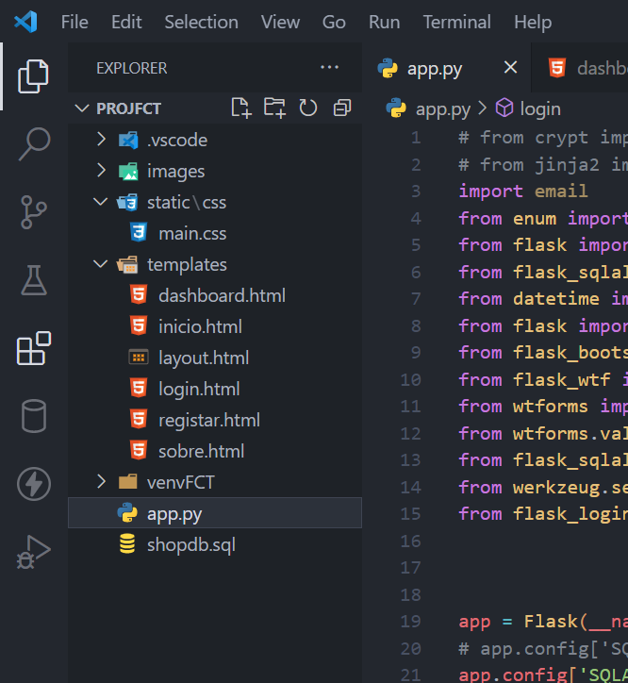

Ctrl+shift+x abre todas as extensões que da para instalar como o python, java, c, etc…

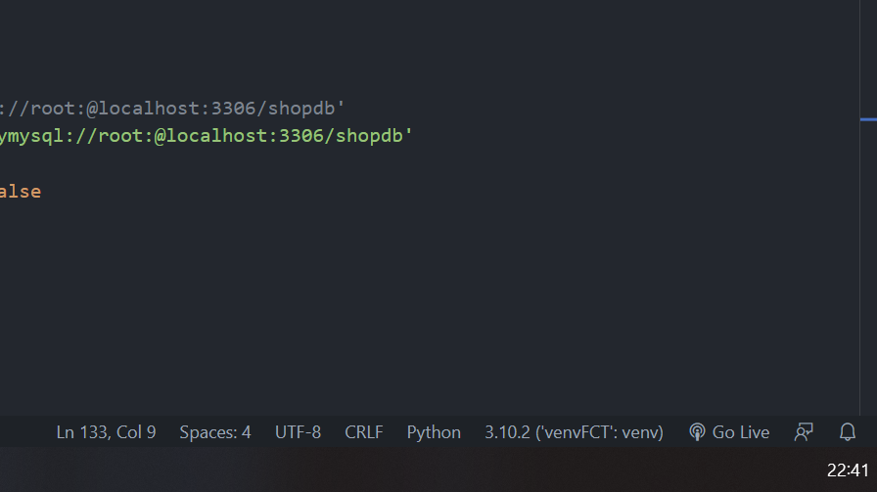 Necessário referir a pasta do ambiente virtual em baixo à direita(venvFCT)

Se for necessário instalar algum import basta fazer ctrl+Ç (terminal)

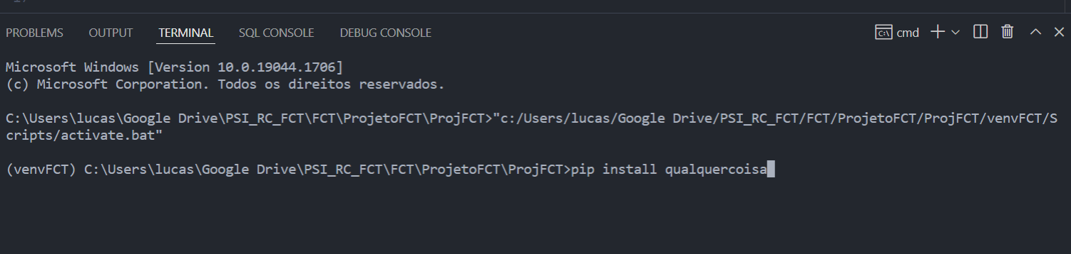

(ativar o ficheiro .bat só é preciso fazer uma vez)

Para fechar o terminal é clicar no lixo

Para rodar o programa clica-se no botao direito do rato(depois de selcionar o ficheiro app.py) e depois clicar “run python file in terminal”

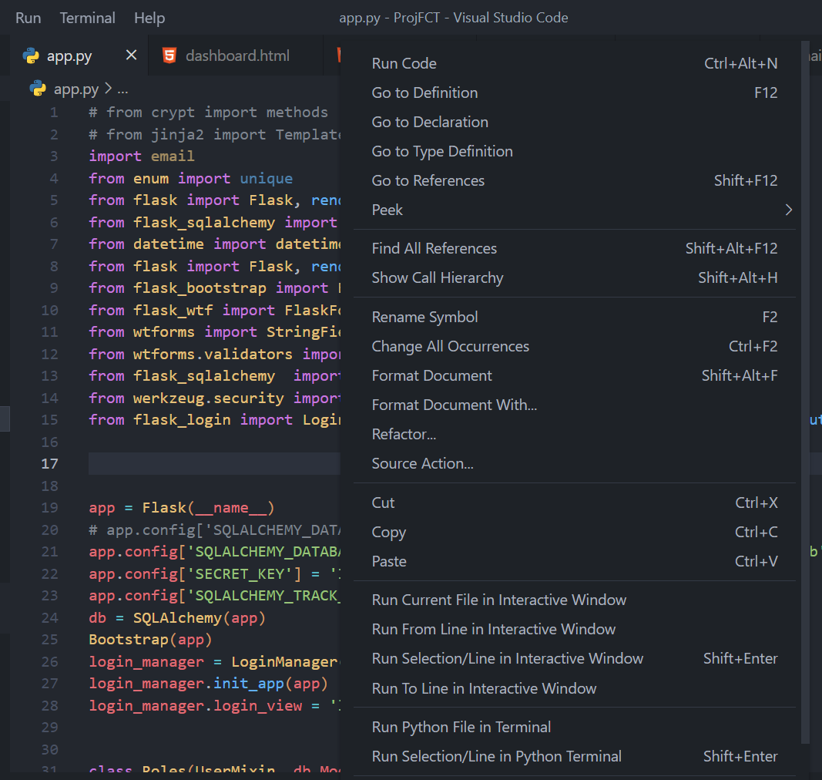

Supostamente tem de aparecer isto

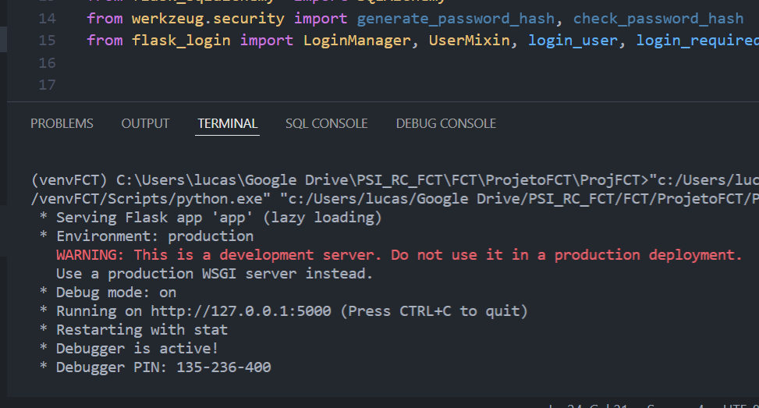

Clicas ctrl+botao esqurdo do rato em cima do http:// …….

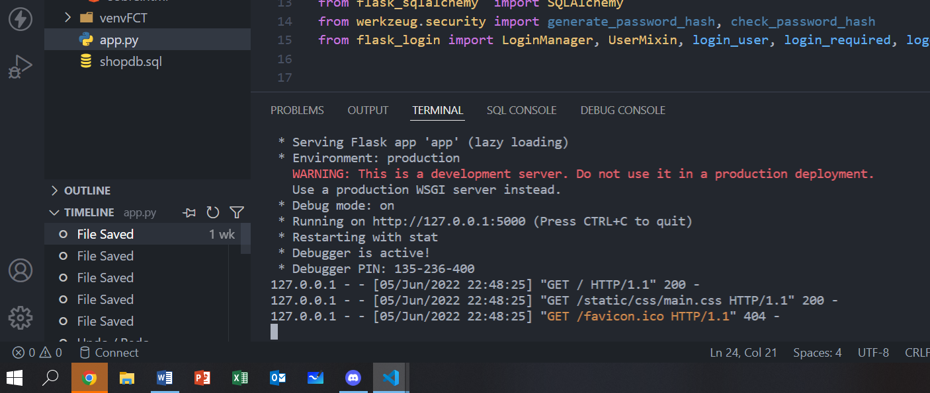

Á partida é só clicar no google e ira aparecer o site

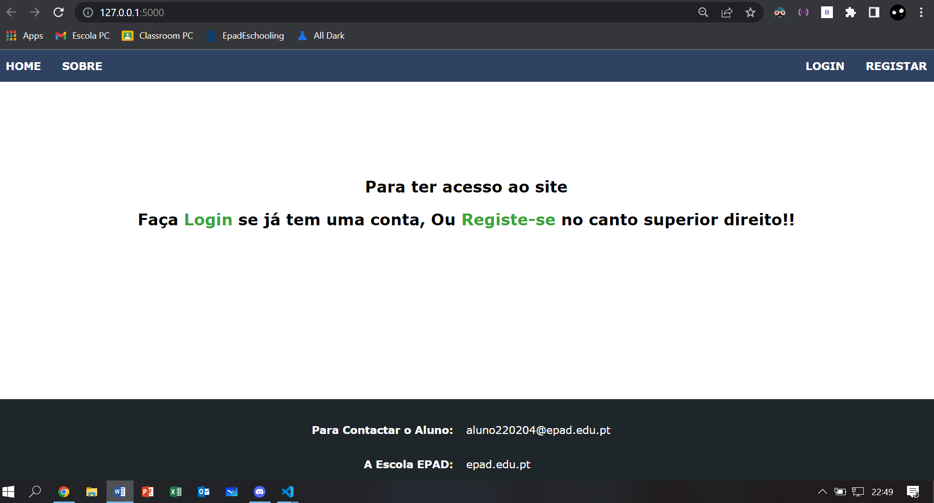

Jinja2 tambem é aconselhado pelo professor

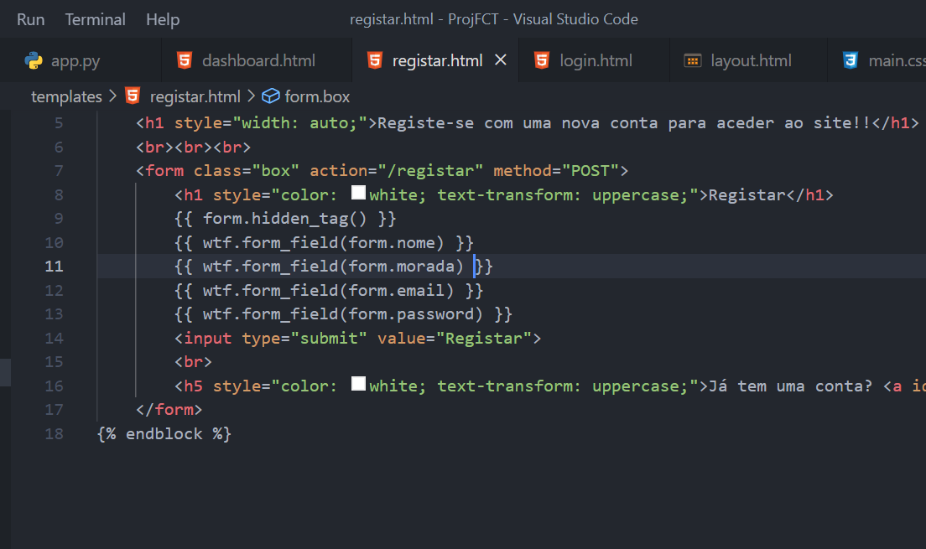

Nota:

Penso que seja á volta disto no Windows se não me esqueci de nada

Para Mac e Linux não sei como funcionária a parte da instalação e rodar o código